ZGODOVINA, 20. 3. 2020, 7. B

NA KRATKO SI BOMO POGLEDALI ANTIČNO RIMSKO KULTURO. RIMLJANI SO IMELI ZELO DOBRO RAZVITO ARHITEKTURO. POD VSAKO SLIKO ZAPIŠI, KAJ PRIKAZUJE, NATO UČNI LIST PRILEPI V ZVEZEK. POMAGAJ SI Z UČBENIKOM STR. 73-77.

ANTIČNA RIMSKA KULTURA:
Rimljani so prevzeli grško kulturo in jo združili v grško–rimsko kulturo. Razvijali so: kartografijo, medicino, filozofijo in zgodovino. Iz latinščine so se kasneje razvili romanski jeziki: __________________________________________. Pravo (oseba je nedolžna, dokler ji krivde ne dokažejo)
ARHITEKTURA:
Forum, trg, zbirališče meščanov
Freska – podoba naslikana na svež omet
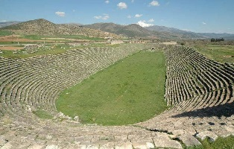
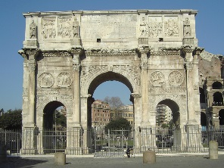
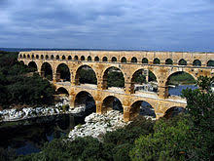

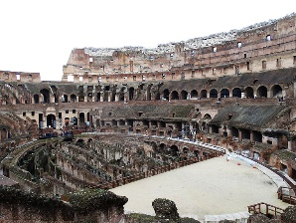
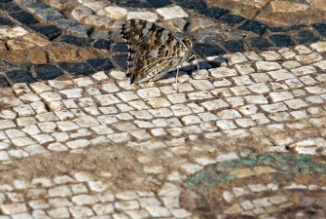
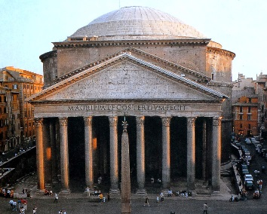

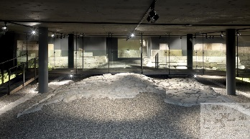
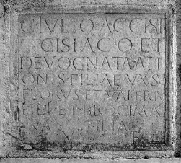
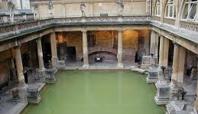

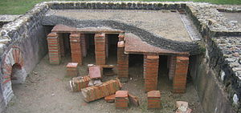
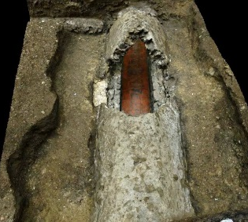
1 8
2 3 10
____________ številke (NISO RAZVILI RIMLJANI)
IV C X D
VIII IX M XX
____________ številke

